A vizsgáztató tölti ki:  Vizsga dátuma: ............. év ............. hó ........ nap  Vizsgaközpont azonosítója: .............  Vizsgáztató neve: .................................................... | A vizsgáztató tölti ki:  Értékelés: Összpontszám: /max.: 20 pont  megfelelt/nem felelt meg  Vizsgáztató aláírása:
 | Vizsgázó neve:
26. FELADAT
A következő képszerkesztési vizsgatesztben először egy, a képszerkesztés elméletével kapcsolatos kérdésre kell válaszolnia, majd gyakorlati lépéseket kell végrehajtania a megadott állományokon.
- Az alábbiak közül melyik igaz a vektorgrafikus képekre? Jelölje meg a helyes választ! [1 pont]
(a) | A vektorgrafikus képek bittérképet használnak a képi információk tárolására.
(b) | Vektorgrafika esetében a kép matematikai objektumokból épül fel.
(c) | A vektorgrafikus képek nem nagyíthatóak korlátok nélkül.
(d) | A vektorgrafikus objektumok mérete nem változtatható.
- Ebben a feladatban egy katonai repülőgépet kapunk el egy vasháló segítségével. Nyissa meg és töltse be a képfeldolgozó alkalmazásba a Háló.jpg és a Repülők.jpg képeket a megadott könyvtárból, a kijelölt adathordozóról! A befogadó kép az első, a Háló nevű lesz! [1 pont]
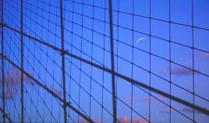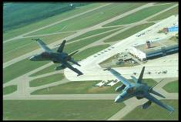
- Készítsen másolatot a háttérrétegéről a Repülők nevű képen! [1 pont]
- A másolaton jelölje ki a két vadászrepülőt! Inverz kijelölési technikát használjon! [1 pont]
- Tárolja el a kijelölést egy önálló rétegen a későbbi javítások, változtatások megőrzésére! [1 pont]
- Mentse el a repülőgépek képét a képszerkesztő program eredeti formátumában és az eredeti néven! [1 pont]
- Majd másolja át a réteget a befogadó képre egy önálló rétegre! [1 pont]
- Retusálja ki a vasháló képen a halványan látható holdat! [1 pont]
- Készítsen háttérmásolatot a befogadó képen! [1 pont]
- Tükrözze vízszintesen a háttérmásolatot! [1 pont]
- Illessze a tükrözött réteget az eredeti háttérrétegnek pontosan a jobb oldalára! [1 pont]
- Majd illessze rá a rajzvásznat az így duplájára megnövelt szélességű képre! [1 pont] A következő vashálót kell kapnia!
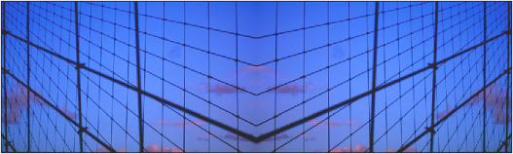
- Transzformálja az átmásolt repülőgépek rétegét: mozgatás, méretezés, forgatás, rétegsorrend megváltoztatása (Helyezze át mint legfelső réteget.)! [1 pont]
- Helyezze el a háló közepén a két vadászgépet! [1 pont]
- Hozzon létre egy új szövegréteget a következő felirattal: Elkaptuk az ellenséget… [1 pont]
- A szövegréteg formázása a következő legyen! Típusa Times New Roman Bold Italic, színe fehér, mérete
24 pixel, helye a kép alsó része. [1 pont]
- Készítsen egy újabb háttérmásolatot! Majd vonja össze ezt a réteget az előzőleg a jobb oldalra tükrözött háttérréteggel! [1 pont]
- Az így keletkező új rétegről készítsen egy újabb másolatot! [1 pont]
- Valamilyen ügyes módszerrel jelölje ki a háló azon részeit, melyek a vadászgépek előtt lesznek! Majd törölje a réteg többi részét! (Több helyes megoldás lehetséges. Érdemes használni a kombinált és az inverz kijelölési technikákat is!) [1 pont] Itt egy lehetséges megoldást mutatunk be.
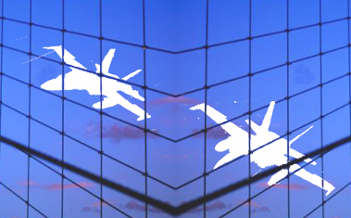
- Az így kapott réteget helyezze a repülőgépek rétege fölé! [0 pont]
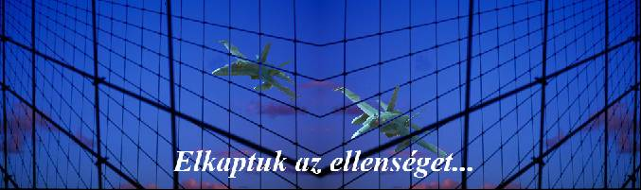
- Mentse el a képet a képszerkesztő program alapértelmezett formátumában Szúnyogháló néven a megadott helyre! [1 pont]

